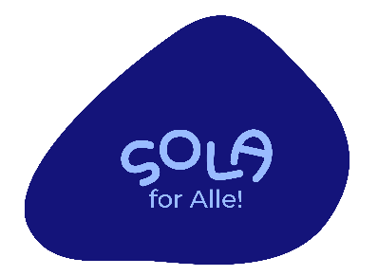
Bestillingsskjema spillerdrakter Skolecup 2026
Alle (spillere og lagledere/lærere) får hver sin spillerdrakt fra Sola for Alle! som må brukes hele Skolecup-dagen.
Hver klasse vil få tildelt en vilkårlig farge.
T-skjortene blir levert til skolen senest uken før Skolecupen.
Ferdig utfylt skjema, med ønsket antall i hver størrelse og modell, må leveres til birgit.frost@sola.kommune.no innen tirsdag 12.mai. Ett skjema pr klasse.
Skole:
Klasse:
Lærer:
Størrelse | 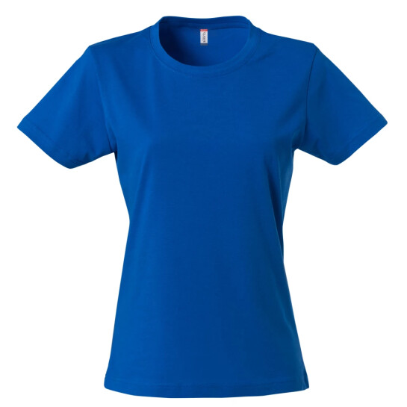  Antall: Damemodell | 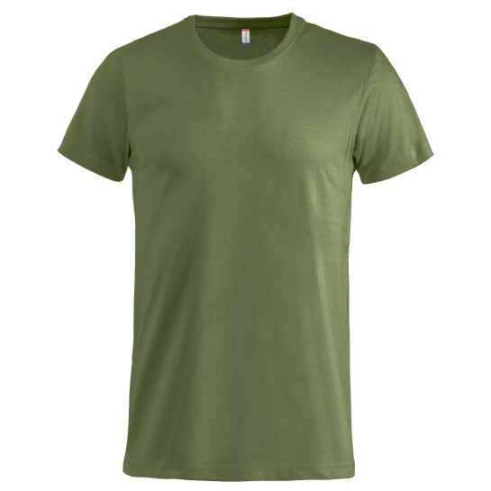  Antall: Herremodell
XS
S
M
L
XL
XXL
3XL
4XL
Størrelsestabell damemodell: https://static.unpr.io/media/805/FILE-699c3b75c612c.pdf Størrelsestabell herremodell: https://static.unpr.io/media/805/FILE-699c3b1c2f31a.pdf

